Nombre del alumno__________________________________ Fecha___________

¡Qué personaje!

COSAS A RECORDAR

Las palabras y los dibujos de una historia nos cuentan lo que un personaje DICE, cómo ACTÚA y lo que SIENTE.

HAGAMOS ESTO

Diga a su hijo: Lea las palabras con su hijo, señalando cada una.
Después, pida a su hijo que lea las palabras, señalando cada una.

Dibuja una línea para unir el dibujo con la palabra que
describa al personaje.

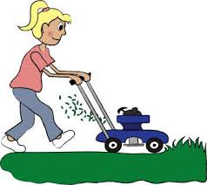
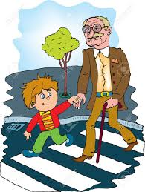

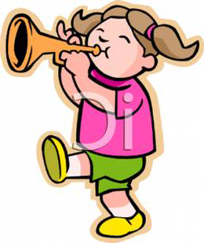
¡TUUT!
¡TUUT!
¡TUUT!
trabajador
enojado
amable
ruidoso
sociable



VAMOS A AVERIGUAR

Diga a su hijo: Haz un dibujo de uno de tus personajes favoritos de una historia.

Dime cuatro palabras que describan lo que dice el personaje,
cómo actúa o cómo se siente en la historia.

Con su hijo: Escriban las cuatro palabras que describen al personaje en el cuadro.
Pida a su hijo que lea las palabras.
Uno de mis personajes favoritos de una historia

__________________ _________________

__________________ _________________

Ejemplo: Sra. Frizzle

feliz

inteligente creativa

servicial



COMUNICACIÓN ENTRE EL HOGAR Y LA ESCUELA

Estimado padre o madre:

Por favor, cuéntenos sus impresiones sobre el trabajo de su hijo en esta actividad.
Escriba SÍ o NO en cada oración.
______ 1. Mi hijo entendió la tarea domiciliaria y la pudo completar.
______ 2. Mi hijo y yo disfrutamos esta actividad.
______ 3. Esta tarea me ayudó a saber lo que mi hijo está aprendiendo en clase.

Comentario _______________________________________________________________________

Firma del padre o la madre __________________________________________________________

Wilshusen, M., Bognar, J., Handy, T., Epstein, J. y Greenfeld, M. (2016). Teachers Involve Parents in Schoolwork (TIPS) Interactive Homework-Literacy K-3. Colorado Series. Baltimore: Centro de Asociaciones Escolares, Familiares y Comunitarias, Universidad Johns Hopkins.

